MongDB分表重构
2020年4月23日 下午02:20 (由 李怡然 最后编辑：2020年4月23日 下午09:52)

一、现有数据库存储结构的缺点
1.0时代的vn.py只支持MongoDB数据库，在数据结构上使用MongoDB的数据库（DATABASE）来区分不同的历史数据时间周期，使用集合（COLLECTION）来区分不同的交易合约数据，许多用户（尤其以职业交易员背景居多）喜欢这种一目了然的数据结构。2.0版本在数据库的设计上则是选择同时兼容SQL（SQLite、MySQL、PostgreSQL）和NoSQL（MongoDB）两种不同范式，使用软件工程中ORM（对象关系印射）/ODM（对象文件印射）构建了独立的抽象中间层（vnpy.trader.database），在数据存储的结构上发生了比较大的变化。
以2.0版本中MongoDB数据库为例，首先需要创建一个单独的数据库，通常命名为vnpy。在该数据库中只包含两张表，分别用于存放K线和tick数据：
db_bar_data集合：
存放所有K线数据，包括不同的交易合约以及时间周期。
通过vt_symbol+interval+datetime三个字段来保证唯一性。
db_tick_data集合：
存放所有Tick数据。
通过vt_symbol+datetime两个字段来保证唯一性。
通过Robo3T客户端查看的结构如下图：
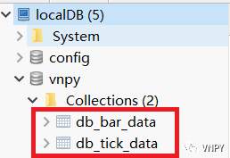
尽管这种设计保证了和SQL类数据库的兼容性，但缺陷是随着使用时间的增长，集合中数据的长度和宽度都在增加。刚开始数据库可能只存5年内IF88的数据，到后来变成了所有国内期货品种从开始上市至今的所有1分钟历史数据，此时单一集合的数据总量会变得相当大，读取数据时查询检索很费时。
本文中试着给出一种解决方案：若指定特定的集合名，则保存在该集合中；若没有指定，则将数据仍保存在原有的集合中。
二、配置数据库为MongDB
如果数据库已经配置为MongoDB可以直接跳过这一段。找到用户目录下.vntrader文件夹，用VSCode打开vt_setting.json文件，对全局配置中的数据库相关字段进行以下修改。这里我们为了演示方便，创建一个新的名为【vnpytest】的数据库。
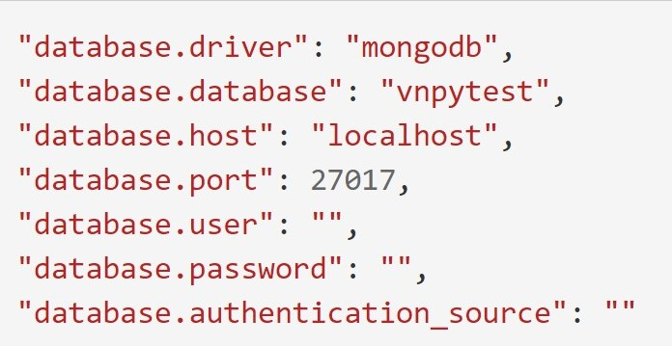
如果尚未安装MongDB数据库以及可视化工具，可以参考往期文章：vn.py社区精选6 - 做交易，你需要选好数据库。
三、修改database.py文件
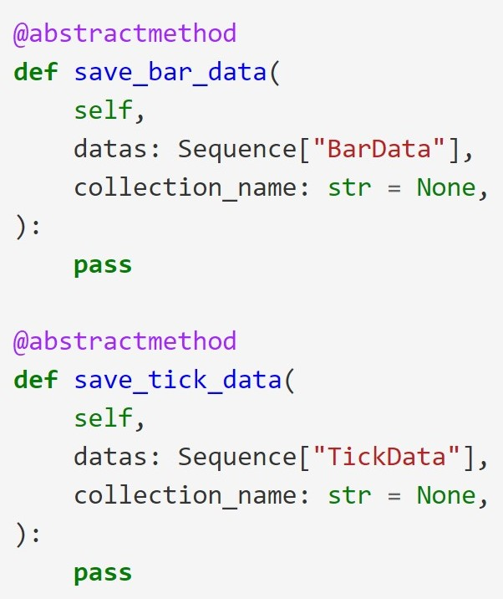
找到vn.py源代码所在的路径，进入目录vnpy/trader/database打开database.py 文件，需要对save_bar_data和save_tick_data这两个函数进行修改，主要增加了一个参数collection_name：
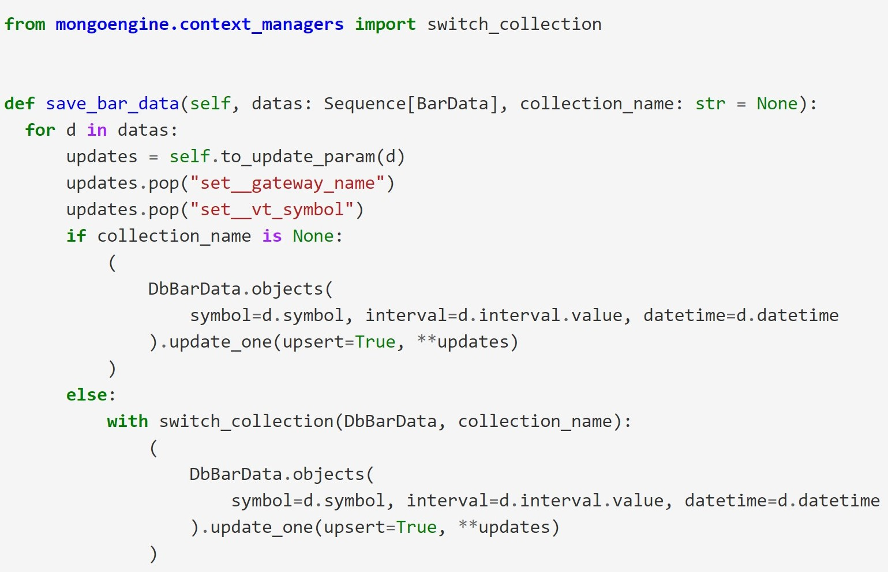
四、修改database_mongo.py文件
然后打开位于同一目录下的database_mongo.py文件，同样我们需要对save_bar_data和save_tick_data进行修改。改动后的数据写入逻辑如下：
（一）若没有指定collection_name，数据存入db_bar_data或db_tick_data。
（二）若指定了collection_name，则调用switch_collection函数，把数据切换到写入到指定的Collection中。
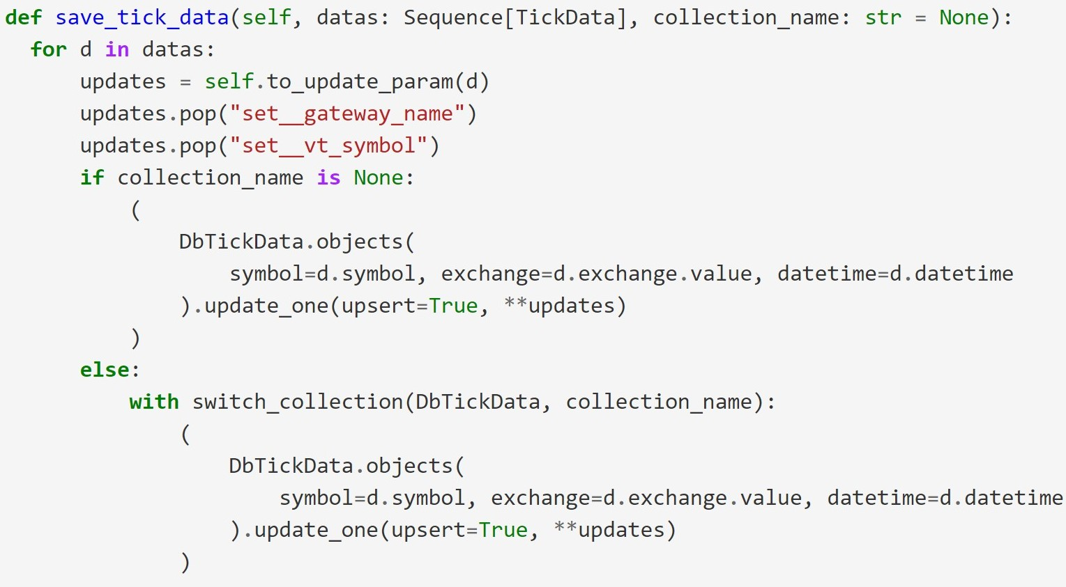
五、Jupyter Notebook使用示例
最后可以通过Jupyter Notebook来测试下使用效果，这里我们将把CSV格式的1小时周期的XBTUSD数据，载入到指定的集合【XBTUSD】中。具体步骤如下：
（一）调用csv库读取"XBTUSD.csv"文件到内存中，其中DictReader类似于常规reader，但是将每行中的信息映射到一个字典，该字典的key由表头可选参数给出。
（二）遍历每行的rows对象，生成BarData对象，并且缓存至bars列表中。
（三）调用save_bar_data函数，把bars列表中的数据写入到我们指定的集合【XBTUSD】中。
注意：若该函数第二个参数collection_name为空，则bars列表中的数据会被写入默认的数据集合【db_bar_data】中。
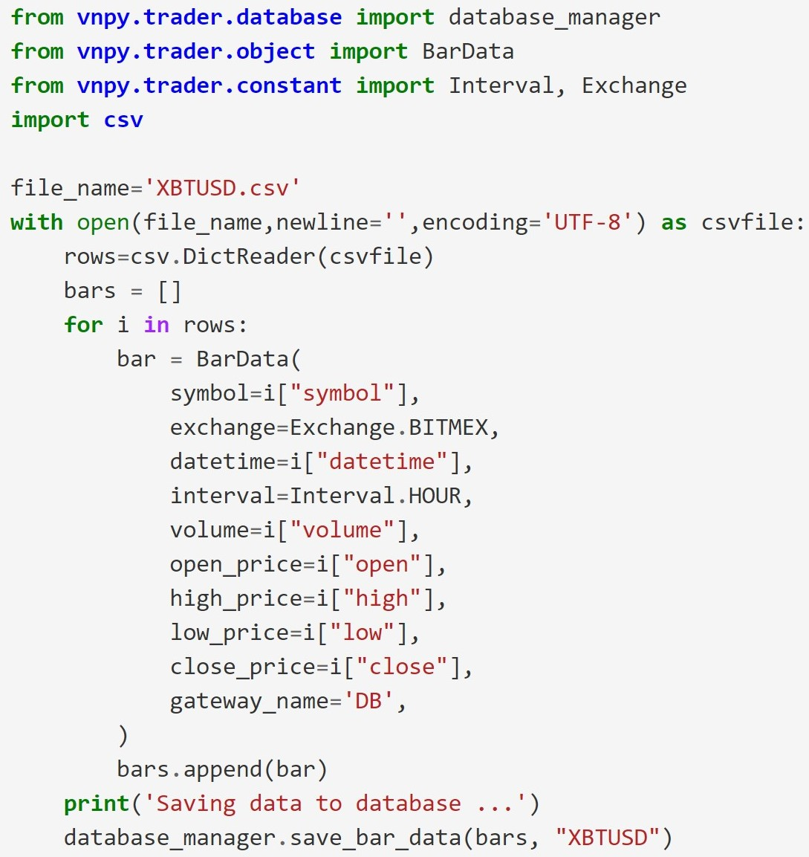
载入完成后，打开MongDB客户端Robo3T，我们可以看到在vnpytest数据库下新增了一个集合【XBTUSD】，且所有1小时K线数据均已成功写入其中：
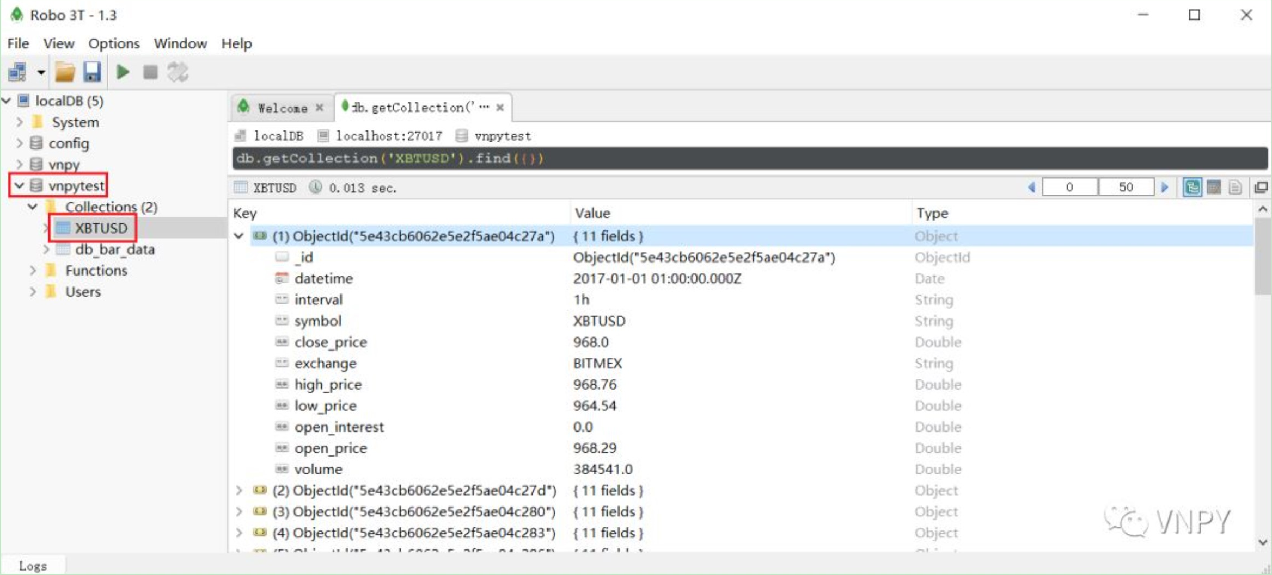
文档链接
https://www.vnpy.com/forum/topic/3130-vn-pyshe-qu-jing-xuan-18-lao-yong-hu-fu-yin-mongdbfen-biao-zhong-gou?page=1#pid11226

